En la empresa QRS de electrónica, se conoce la demanda mensual de balanzas digitales. Por la crisis que hay hoy en el pais, la empresa cuenta con pocos recursos y puede generar hasta 5 balanzas al mes haciendo todo su esfuerzo. Como el galpón es pequeño y entre el torno y la agujereadora de pie, no queda espacio más que para 3 balanzas. El costo de mantenimiento es de $600 por cada balanza, debido a cuidados especiales de los componentes electrónicos, ceras para visores y productos para el plástico inyectado. MediX pide para los meses de enero, febrero, marzo, abril y mayo, las cantidades de 2, 5, 3, 4 y 6 balanzas respectivamente. Es importante cumplir con la demanda obtenida, pero debido a licitaciones y dificultades de terceros, no pueden aceptar que se les entregue más de lo pedido.
Costos de fabricación de balanzas:
1 Balanza = $1200
2 Balanzas = $ 2100
3 Balanzas = $ 3000
4 Balanzas = $ 3600
5 Balanzas = $ 4000
Se necesita saber de que manera encarar el proyecto para que nos represente el menor costo.

Lo que primero debemos hacer es realizar el gráfico:

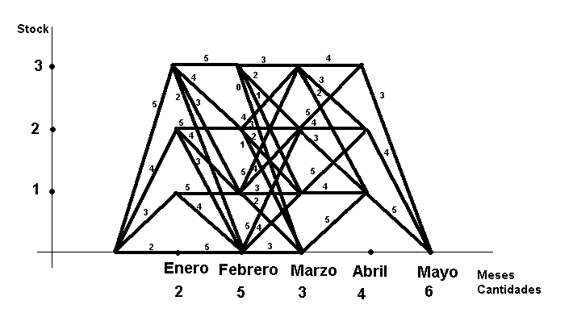
Luego, debemos plantear las variables a utilizar para por ultimo aplicar un método de resolución.

Dk= Demanda
dk = Producción
xk= Stock
k = Mes
L = Costo de la producción (Precio de producción + Xk*600)
Xk+1 = xk + dk – DK

k | xk | dk | xk+1 | L(xk dk k) | <--(Valor) | V(xk + 1) | L + V | V(xk k)
4 | 1 | 5 | 0 | 4000+1*600 | 4600 | 0 | 4600 | 4600v(1,4)
 | 2 | 4 | 0 | 3600+2*600 | 4800 | 0 | 4800 | 4800v(2,4)
 | 3 | 3 | 0 | 3000+3*600 | 4800 | 0 | 4800 | 4800v(3,4)
3 | 0 | 5 | 1 | 4000+0*600 | 4000 | 4600 | 8600 | 8600v(0,3)
 | 1 | 4 | 1 | 3600+1*600 | 4200 | 4600 | 8800 | 8800v(1,3)
 |  | 5 | 2 | 4000+1*600 | 4600 | 4800 | 9400
 | 2 | 3 | 1 | 3000+2*600 | 4200 | 4600 | 8800 | 8800v(2,3)
 |  | 4 | 2 | 3600+2*600 | 4800 | 4800 | 9600
 |  | 5 | 3 | 4000+2*600 | 5200 | 4800 | 10000
 | 3 | 2 | 1 | 2100+3*600 | 3900 | 4600 | 8500 | 8500v(3,3)
 |  | 3 | 2 | 3000+3*600 | 4800 | 4800 | 9600
 |  | 4 | 3 | 3600+3*600 | 5400 | 4800 | 10200
2 | 0 | 3 | 0 | 3000+0*600 | 3000 | 8600 | 11600 | 11600v(0,2)
 |  | 4 | 1 | 3600+0*600 | 3600 | 8800 | 12400
 |  | 5 | 2 | 4000+0*600 | 4000 | 8800 | 12800
 | 1 | 2 | 0 | 2100+1*600 | 2700 | 8600 | 11300 | 11300v(1,2)
 |  | 3 | 1 | 3000+1*600 | 3600 | 8800 | 12400
 |  | 4 | 2 | 3600+1*600 | 4200 | 8800 | 13000
 |  | 5 | 3 | 4000+1*600 | 4600 | 8500 | 13100
 | 2 | 1 | 0 | 1200+2*600 | 2400 | 8600 | 11000 | 11000v(2,2)
 |  | 2 | 1 | 2100+2*600 | 3300 | 8800 | 12100
 |  | 3 | 2 | 3000+2*600 | 4200 | 8800 | 13000
 |  | 4 | 3 | 3600+2*600 | 4800 | 8500 | 13300
 | 3 | 0 | 0 | 0+3*600 | 1800 | 8600 | 10400 | 10400v(3,2)
 |  | 1 | 1 | 1200+3*600 | 3000 | 8800 | 11800
 |  | 2 | 2 | 2100+3*600 | 3900 | 8800 | 12700
 |  | 3 | 3 | 3000+3*600 | 4800 | 8500 | 13300
1 | 0 | 5 | 0 | 4000+0*600 | 4600 | 11600 | 16200 | 16200v(0,1)
 | 1 | 4 | 0 | 3600+1*600 | 4200 | 11600 | 15800 | 15800v(1,1)
 |  | 5 | 1 | 4000+1*600 | 4600 | 11300 | 15900
 | 2 | 3 | 0 | 3000+2*600 | 4200 | 11600 | 15800 | 15800v(2,1)
 |  | 4 | 1 | 3600+2*600 | 4800 | 11300 | 16100
 |  | 5 | 2 | 4000+2*600 | 5200 | 11000 | 16200
 | 3 | 2 | 0 | 2100+3*600 | 3900 | 11600 | 15500 | 15500v(3,1)
 |  | 3 | 1 | 3000+3*600 | 4800 | 11300 | 16100
 |  | 4 | 2 | 3600+3*600 | 5400 | 11000 | 16400
 |  | 5 | 3 | 4000+3*600 | 5800 | 10400 | 16200
0 | 0 | 2 | 0 | 2100+0*600 | 2100 | 16200 | 18300 | 18300v(0,0)
 |  | 3 | 1 | 3000+0*600 | 3000 | 15800 | 18800
 |  | 4 | 2 | 3600+0*600 | 3600 | 15800 | 19400
 |  | 5 | 3 | 4000+0*600 | 4000 | 15500 | 19500

Por lo que podemos observar en la resolución, los mas conveniente es mantenerse lo mas cera a stock cero que se pueda. En este problema, nos da que siempre debemos mantener stock en cero, excepto cuando no nos alcanza la producción del mes próximo y tenemos que guardar un producto de este mes.

